
АДМИНИСТРАЦИЯ КОЛПАШЕВСКОГО ГОРОДСКОГО ПОСЕЛЕНИЯ
ПОСТАНОВЛЕНИЕ
14.03.2018 № 158
Об организации и проведении аукциона на право заключения договоров аренды имущества, находящегося в собственности муниципального образования
«Колпашевское городское поселение»

В соответствии с Федеральным законом от 6 октября 2003 г. № 131-ФЗ «Об общих принципах организации местного самоуправления в Российской Федерации», статьёй 17.1 Федерального закона от 26.07.2006 № 135-ФЗ «О защите конкуренции», Приказом Федеральной антимонопольной службы от 10 февраля 2010 г. № 67 «О порядке проведения конкурсов или аукционов на право заключения договоров аренды, договоров безвозмездного пользования, договоров доверительного управления имуществом, иных договоров, предусматривающих переход прав в отношении государственного или муниципального имущества, и перечне видов имущества, в отношении которого заключение указанных договоров может осуществляться путем проведения торгов в форме конкурса», Положением о порядке управления и распоряжения имуществом, находящимся в муниципальной собственности муниципального образования «Колпашевское городское поселение», утвержденным решением Совета Колпашевского городского поселения от 28.02.2012 № 8, в целях повышения эффективности управления муниципальным имуществом
ПОСТАНОВЛЯЮ:
1. Муниципальному казенному учреждению «Имущество» (Колмаков А.А.) организовать проведение аукциона на право заключения договора аренды следующего муниципального имущества:
опоры городского уличного освещения в количестве 79 штук, расположенное по адресу: Томская область, Колпашевский район, г. Колпашево (согласно схем расположения опор городского уличного освещения на карте улиц).
Установив при этом, что:
- начальный размер арендной платы составляет 15 075,00 (Пятнадцать тысяч семьдесят пять) рублей 00 копеек (без учета НДС) в месяц.
Рыночная стоимость величины ежемесячной арендной платы определена в соответствии с отчетом оценщика ООО «Профессиональная оценка» от 29.01.2018 года № 9-Р «Об оценке рыночной стоимости арендной платы за опоры городского уличного освещения».
- цель использования – для подвеса оптоволоконного кабеля.
- срок аренды – 5 (пять) лет.
2. Утвердить аукционную документацию по проведению аукциона, открытого по составу участников и форме подачи предложений, на право заключения договора аренды имущества, находящегося в собственности муниципального образования «Колпашевское городское поселение».
3. Установить срок исполнения настоящего постановления в порядке и сроки, предусмотренные действующим законодательством.
4. Опубликовать настоящее постановление в Ведомостях органов местного самоуправления Колпашевского городского поселения и разместить на официальном сайте органа местного самоуправления Колпашевского городского поселения.
5. Настоящее постановление вступает в силу со дня подписания.
6. Контроль за выполнением постановления возложить на первого заместителя Главы Колпашевского городского поселения Иванова Ю.С.

Глава Колпашевского
городского поселения А.В.Щукин

А.А.Колмаков
5 24 92
Утверждена постановлением
Администрации Колпашевского городского поселения
от 14.03.2018 № 158

Администрация Колпашевского городского поселения

АУКЦИОННАЯ ДОКУМЕНТАЦИЯ

по проведению аукциона, открытого по составу участников
и форме подачи предложений,
на право заключения договоров аренды
имущества, находящегося в собственности муниципального образования «Колпашевское городское поселение»

г. Колпашево

2018

Содержание аукционной документации

Общие положения

Информационная карта аукциона

Образцы форм и документов для заполнения участниками аукциона
- Проект договора аренды
Общие положения
Настоящая документация об аукционе подготовлена в соответствии с действующим законодательством, в частности с Гражданским Кодексом РФ, Федеральным законом от 26.07.2006 г. № 135-ФЗ «О защите конкуренции», Приказом Федеральной антимонопольной службы от 10.02.2010 г. № 67 «О порядке проведения конкурсов и аукционов на право заключения договоров аренды, договоров безвозмездного пользования, договоров доверительного управления имуществом, иных договоров, предусматривающих переход прав в отношении государственного или муниципального имущества, и перечне видов имущества, в отношении которого заключение указанных договоров может осуществляться путем проведения торгов в форме конкурса», Положением о порядке управления и распоряжения имуществом, находящимся в муниципальной собственности Муниципального образования «Колпашевское городское поселение», утвержденного решением Совета Колпашевского городского поселения от 28.02.2012 г. № 8.
Данная документация об аукционе подлежит размещению на официальном сайте Российской Федерации в информационно-телекоммуникационной сети «Интернет» для размещения информации о проведении торгов, определенном Правительством Российской Федерации - www.torgi.gov.ru, а также официальном сайте муниципального образования «Колпашевское городское поселение» – www.kolpsite.ru.
Аукционная документация размещается на официальном сайте торгов одновременно с размещением извещения о проведении аукциона и доступна для ознакомления без взимания платы.
После размещения на официальном сайте торгов извещения о проведении аукциона организатор аукциона на основании заявления любого заинтересованного лица, поданного в письменной форме, в течение двух рабочих дней с даты получения соответствующего заявления предоставляет такому лицу аукционную документацию в порядке, указанном в извещении о проведении аукциона. Предоставление аукционной документации в форме электронного документа осуществляется без взимания платы.
Предоставление аукционной документации до размещения на официальном сайте торгов извещения о проведении аукциона не допускается.
Документация об аукционе содержит полный комплект информации, инструкций и форм, необходимых для того, чтобы подать заявку на приобретение права на заключение договора аренды объектов движимого имущества.
К рассмотрению принимаются только те заявки, которые отвечают всем необходимым требованиям. Если поданная заявка не содержит исчерпывающую информацию, она может быть возвращена претенденту с предложением дополнить ее недостающими документами.
Участник аукциона самостоятельно несет все расходы, связанные с подготовкой и подачей заявки, участием в аукционе, заключением договора аренды.
Условия аукциона, порядок и условия заключения договора с участником аукциона являются условиями публичной оферты, а подача заявки на участие в аукционе является акцептом такой оферты.
Требования к объему, перечню, качеству и срокам выполнения работ, которые необходимо выполнить в отношении муниципального имущества, права на которые передаются по договору, а также требования к качеству, техническим характеристикам товаров (работ, услуг), поставка (выполнение, оказание) которых происходит с использованием такого имущества, требования к описанию участниками аукциона поставляемого товара, его функциональных характеристик (потребительских свойств), а также его количественных и качественных характеристик, требования к описанию участниками аукциона выполняемых работ, оказываемых услуг, их количественных и качественных характеристик, не установлены.
При заключении и исполнении договора аренды изменение условий договора, указанных в документации об аукционе, по соглашению сторон и в одностороннем порядке не допускается.
Организатор аукциона в течение трех рабочих дней с даты подписания протокола об итогах аукциона передает победителю аукциона один экземпляр протокола об итогах аукциона и проект договора аренды, который составляется путем включения цены продажи права на заключение договора аренды, как размера месячной арендной платы, предложенной победителем аукциона, в проект договора аренды, прилагаемый к документации об аукционе.
Проект договора аренды муниципального имущества должен быть подписан не ранее, чем через 10 дней с даты размещения на официальном сайте торгов РФ протокола об итогах аукциона либо протокола рассмотрения заявок на участие в аукционе, в случае, если аукцион признан несостоявшимся по причине подачи единственной заявки на участие в аукционе либо признания участником аукциона только одного Претендента.

- Информационная карта аукциона

№ п/п | Наименование пункта | Текст пояснений
1. | Организатор торгов | Администрация Колпашевского городского поселения: 636460, Томская область, Колпашевский район, г. Колпашево, ул. Победы. 5, тел.: (38254) 5 35 24, факс.: (38254) 5 35 24;  Email: kolpash@tomsk.gov.ru
1.1. | Специализированная организация (осуществляющая функции по организации и проведению аукциона | Муниципальное казенное учреждение «Имущество»: 636460, Томская область, Колпашевский район, г. Колпашево, ул. Победы, д.5, тел.: (38254) 5 24 92,  Email: kolimu@bk.ru
2. | Форма торгов | аукцион
3. | Вид аукциона | открытый по составу участников и форме подачи предложений
4. | Предмет аукциона | право на заключение договора аренды движимого имущества сроком на 5 лет
5. | Наименование и характеристика имущества | опоры городского уличного освещения в количестве 79 штук, расположенное по адресу: Томская область, Колпашевский район, г. Колпашево (согласно схем расположения опор городского уличного освещения на карте улиц)
6. | Целевое назначение имущества | для подвеса оптоволоконного кабеля
7. | Начальная (минимальная) цена продажи права на заключение договора аренды | Начальный размер арендной платы составляет  15 075,00 (Пятнадцать тысяч семьдесят пять) рублей (без учета НДС) в месяц.  Рыночная стоимость величины ежемесячной арендной платы определена в соответствии с отчетом оценщика ООО «Профессиональная оценка» от 29.01.2018 года № 9-Р «Об оценке рыночной стоимости арендной платы за опоры городского уличного освещения».
8. | Форма, сроки, порядок и валюта оплаты по договору | безналичный расчет в денежных средствах Российской Федерации (руб.). Арендная плата вносится Арендатором ежемесячно не позднее 25-го числа текущего месяца. Реквизиты для перечисления арендной платы: УФК МФ РФ по Томской области (МКУ «Имущество»), ИНН 7007008636, КПП 700701001, р/с № 40101810900000010007 в Отделении Томск, г. Томск, БИК 046902001, ОКТМО 69632101, КБК 915 1 11 05035 13 0000 120.  Арендная плата за имущество облагается налогом на добавленную стоимость. Арендатор самостоятельно уплачивает НДС в соответствии с законодательством РФ о налогах и сборах.
9. | Порядок пересмотра цены договора (цены лота) | Цена заключенного договора не может быть пересмотрена сторонами в сторону уменьшения.  Арендная плата подлежит изменению не чаще одного раза в год, начиная со второго года срока действия договора, путем индексации величины арендной платы с учетом индекса потребительских цен либо путем приведения в соответствие с рыночной величиной арендной платы, определенной на основании отчета оценщика. Уведомление об изменении арендной платы передается под расписку либо направляется Арендодателем Арендатору заказным письмом по адресу, указанному в настоящем договоре, является обязательным для Арендатора и составляет неотъемлемую часть настоящего договора
10. | Шаг аукциона | 5 % от начальной цены продажи права на заключение договора аренды 753,75 р.
11. | Требование о внесении задатка | 10 % от начальной цены продажи права на заключение договора аренды 1 507,50 р.  Сумма задатка перечисляется на счет УФК по Томской области (МКУ «Имущество» ЛС05653004340), ИНН 7007008636, КПП 700701001, р/с № 40302810900003000169 в Отделении Томск г. Томск, БИК 046902001.  назначение платежа: задаток на участие в аукционе.  Задаток должен поступить на счет не позднее 10 часов 09.04.2018 года.
12. | Требования об обеспечении исполнения договора | не установлено
13. | Срок отказа организатора от проведения аукциона | Организатор вправе отказаться от проведения аукциона не позднее чем за пять дней до даты окончания срока подачи заявок на участие в аукционе
14. | Общие требования к участникам аукциона | участником аукциона может быть любое юридическое лицо независимо от организационно-правовой формы, формы собственности, места нахождения, а также места происхождения капитала или любое физическое лицо, в том числе имеющее статус индивидуального предпринимателя
15. | Обязательные требования к участникам аукциона | - в отношении претендента – юридического лица отсутствие процедуры ликвидации и/или отсутствие решения арбитражного суда о признании претендента – юридического лица, индивидуального предпринимателя банкротом и об открытии конкурсного производства;  - отсутствие применения в отношении претендента административного наказания в виде приостановления деятельности в порядке, предусмотренном КоАП РФ, на день рассмотрения заявки на участие в аукционе.  Претендент не допускается к участию в аукционе в случае:  - не предоставления соответствующих документов либо наличия в таких документах недостоверных сведений о претенденте;  - проведение ликвидации Претендента – юридического лица и наличия решения арбитражного суда о признании Претендента - юридического лица, индивидуального предпринимателя банкротом и об открытии конкурсного производства;  - приостановления деятельности Претендента в порядке, предусмотренном КоАП РФ, на день подачи заявки на участие в аукционе;  - несоответствия заявки на участие в аукционе требованиям документации об аукционе
16. | Дата начала, дата и время окончания срока подачи заявок на участие в аукционе | Датой начала срока подачи заявок является день, следующий за днем размещения на официальном сайте торгов извещения о проведении аукциона.  Дата начала приема заявок – 20.03.2018 в рабочие дни и часы с 09-00 до 17-00 (перерыв с 13 ч. 00 мин. до 14 ч. 00 мин.) (время местное).  Дата окончания приема заявок – 09.04.2018 включительно до 10:00  В предпраздничные дни время приема заявок сокращено на 1 час
17. | Место подачи заявок на участие в аукционе (адрес) | Томская область, Колпашевский район, г. Колпашево, ул. Победы, 5, 1 этаж
18. | Порядок подачи заявок | Заявки на участие в аукционе подаются в срок и по форме, которые установлены документацией об аукционе. Подача заявки на участие в аукционе является акцептом оферты в соответствии со ст. 438 Гражданского кодекса РФ. Заявитель вправе подать только одну заявку в отношении каждого предмета аукциона (лота). Каждая заявка, поступившая в срок, регистрируется в Журнале регистрации заявок на участие в аукционе. По требованию заявителя организатор аукциона выдает расписку в получении такой заявки с указанием даты и времени ее получения. Получение после окончания установленного срока приема заявок на участие в аукционе заявки не рассматриваются и в тот же день возвращаются соответствующим заявителям.
19. | Порядок и срок отзыва заявок | Заявитель вправе отозвать заявку в любое время до установленной даты и времени начала рассмотрения заявок на участие в аукционе
20. | Формы, порядок, даты начала и окончания предоставления участникам аукциона разъяснений положений документации об аукционе | Любое заинтересованное лицо вправе направить в письменной форме организатору аукциона запрос о разъяснении положений аукционной документации в течение срока подачи заявок на участие в аукционе. В течение двух рабочих дней с даты поступления указанного запроса организатор торгов направляет в письменной форме разъяснения положений аукционной документации, если указанный запрос поступил не позднее чем за три рабочих дня до даты окончания срока подачи заявок на участие в аукционе. В течение одного дня с даты направления разъяснения положений аукционной документации по запросу заинтересованного лица такое разъяснение размещается организатором аукциона на официальном сайте торгов с указанием предмета запроса, но без указания заинтересованного лица, от которого поступил запрос. Разъяснение положений аукционной документации не должно изменять ее суть
21. | Комплект документов заявки | Заявка, заполненная по утвержденной форме с приложением документов в соответствии с перечнем документов, указанным в пункте 22 информационной карты
22. | Перечень документов, предоставляемых претендентами с заявкой на участие в аукционе | - полученная не ранее чем за шесть месяцев до даты размещения на официальном сайте торгов извещения о проведении аукциона выписку из единого государственного реестра юридических лиц или нотариально заверенную копию такой выписки (для юридических лиц);  - полученную не ранее чем за шесть месяцев до даты размещения на официальном сайте торгов извещения о проведении аукциона выписку из единого государственного реестра индивидуальных предпринимателей или нотариально заверенную копию такой выписки (для индивидуальных предпринимателей);  - копии документов, удостоверяющих личность (для иных физических лиц);  - надлежащим образом заверенный перевод на русский язык документов о государственной регистрации юридического лица или физического лица в качестве индивидуального предпринимателя в соответствии с законодательством соответствующего государства (для иностранных лиц), полученные не ранее чем за шесть месяцев до даты размещения на официальном сайте торгов извещения о проведении аукциона;  - документ, подтверждающий полномочия лица на осуществление действий от имени заявителя – юридического лица (копия решения о назначении или об избрании либо приказа о назначении физического лица на должность, в соответствии с которым такое физическое лицо обладает правом действовать от имени заявителя без доверенности).  - в случае если от имени заявителя действует иное лицо, заявка на участие в аукционе должна содержать также доверенность на совершение действий от имени заявителя, заверенную печатью заявителя (при наличии печати) и подписанную руководителем заявителя (для юридических лиц) или уполномоченным этим руководителем лицом, либо нотариально заверенную копию такой доверенности. В случае если указанная доверенность подписана лицом, уполномоченным руководителем заявителя, заявка на участие в аукционе должна содержать также документ, подтверждающий полномочия такого лица;  - копии учредительных документов заявителя (для юридических лиц);  - решение об одобрении или о совершении крупной сделки либо копия такого решения в случае, если требование о необходимости наличия такого решения для совершения крупной сделки установлено законодательством Российской Федерации, учредительными документами юридического лица и если для заявителя заключение договора, внесение задатка или обеспечение исполнения договора являются крупной сделкой;  - документы или копии документов, подтверждающие внесение задатка, (платежное поручение, подтверждающее перечисление задатка).
23. | Дата, время и место рассмотрения заявок на участие в аукционе | 09.04.2018 года в 11 часов 00 минут (время местное) по адресу: Томская область, Колпашевский район, г. Колпашево, ул. Победы, 5, каб. 202
24. | Дата, время и место проведения аукциона | 12.04.2018 года в 12 часов 00 минут по адресу: Томская область, Колпашевский район, г. Колпашево, ул. Победы, 5, каб. 202
25. | Порядок рассмотрения заявок на участие в аукционе | Аукционная комиссия рассматривает заявки на участие в аукционе на предмет соответствия требованиям, установленным документацией об аукционе, и соответствие участников аукциона требованиям, установленным информационной картой аукциона
26. | Порядок определения победителя аукциона | Победителем аукциона признается лицо, предложившее наиболее высокую цену договора
27. | Срок заключения договора аренды | не ранее чем через десять дней со дня размещения информации о результатах аукциона на официальном сайте торгов, но не позднее двадцати дней после завершения торгов и оформления протокола
28. | Указание на то, что при заключении и исполнении договора изменение условий договора, указанных в документации об аукционе, по соглашению сторон и в одностороннем порядке не допускается | изменение условий договора, указанных в документации об аукционе, по соглашению сторон и в одностороннем порядке не допускается
29. | Дата, время осмотра имущества | Осмотр обеспечивает организатор аукциона без взимания платы. Даты и время проведения осмотра определяются в соответствии с графиком, определенным Организатором аукциона, но не позднее чем за два рабочих дня до даты окончания срока подачи заявок. Осмотр имущества производится по предварительному согласованию с Организатором аукциона:  21.03.2018 года с 10:00:12:00  28.03.2018 года с 10:00:12:00  04.04.2018 года с 10:00:12:00
30. | Требования к техническому состоянию имущества, которым это имущество должно соответствовать на момент окончания срока договора | На момент окончания срока договора аренды муниципальное имущество должно соответствовать техническим характеристикам на момент заключения договора аренды, с учетом нормального износа. Имущество должно содержаться в соответствии с требованиями законодательства Российской Федерации в состоянии, обеспечивающем:  - соблюдение характеристик надежности и безопасности имущества;  - безопасность для жизни и здоровья граждан.
31. | Копия документа, подтверждающего согласие собственника имущества (а в случае заключения договора субаренды, также и арендодателя) на предоставление соответствующих прав по договору, право на заключение которого является предметом торгов | Является документ, утверждаемый настоящую документацию
32. | Копия документа, подтверждающего согласие собственника имущества (арендодателя) на предоставление лицом, с которым заключается договор, соответствующих прав третьим лицам, или указание на то, что передача прав третьим лицам не допускается | Передача соответствующих прав третьим лицам допускается с согласия собственника имущества

Образцы форм для заполнения ЗАЯВИТЕЛЯМИ

Форма № 1. Запрос на разъяснение аукционной документации

На бланке заявителя
(по возможности)

№ _________
«___»___________20__г.

Запрос на разъяснение
аукционной документации

Прошу Вас разъяснить следующие положения аукционной документации на право заключения договоров аренды имущества, находящегося в собственности муниципального образования «Колпашевское городское поселение».
№ п/п | Статья аукционной документации | Ссылка на пункт конкурсной документации, положения которого следует разъяснить | Содержание запроса на разъяснение положений конкурсной документации

Ответ на запрос прошу направить:
________________________________________________________________________________
(наименование организации и почтовый адрес)
________________________________________________________________________________
________________________________________________________________________________
(должность, подпись, расшифровка подписи)

Форма № 2. Заявка на участие в аукционе
В комиссию ________________
(дата)
ЗАЯВКА
на право заключения договора аренды
имущества, находящегося в собственности
МО «Колпашевское городское поселение»

Изучив аукционную документацию на право заключения договора аренды движимого имущества, находящегося в собственности МО «Колпашевское городское поселение», а также применимые к данному аукциону законодательство и нормативные правовые акты
________________________________________________________________________________
________________________________________________________________________________
________________________________________________________________________________
(фирменное наименование заявителя, сведения об организационно-правовой форме, месте нахождения, почтовый адрес - для юридического лица; ФИО, паспортные данные, сведения о месте жительства - для физического лица)

в лице, _________________________________________________________________________
(наименование должности руководителя и его Ф.И.О.)
направляет настоящую заявку на участие в аукционе и сообщает о согласии участвовать в аукционе на условиях, установленных в аукционной документации.
1.Настоящей заявкой подтверждаем, что в отношении
________________________________________________________________________________
(наименование заявителя)
не проводится процедура ликвидации, банкротства, деятельность не приостановлена в порядке, предусмотренном КоАП РФ, на день рассмотрения заявки на участие в аукционе.
2. Настоящей заявкой на участие в аукционе гарантируем достоверность представленных нами в заявке на участие в аукционе сведений и подтверждаем право Организатора, не противоречащее требованию формирования равных для всех участников аукционе условий, запрашивать у нас, в уполномоченных органах власти и у упомянутых в нашей заявке юридических и физических лиц информацию, уточняющую представленные нами в ней сведения.
3. В случае, если наши предложения будут признаны лучшими, мы берем на себя обязательства подписать договор аренды муниципального имущества.
4. В случае если наши предложения будут лучшими после предложений победителя аукционе, а победитель аукциона будет признан уклонившимся от заключения договора, мы обязуемся подписать данный договор в соответствии с требованиями аукционной документации и условиями нашего предложения по цене.
5. Сообщаем, что для оперативного уведомления нас по вопросам организационного характера и взаимодействия с Организатором нами уполномочен(а):______________________________________________________________
(ФИО, должность, контактный телефон, e-mail уполномоченного лица)

(подпись) |  | (фамилия, имя, отчество подписавшего, должность)  М.п.

Форма № 3. Форма описи документов, предоставляемых для участия в аукционе
ОПИСЬ ДОКУМЕНТОВ

Настоящим ___________________________________________________________ подтверждает, что в составе Заявки для участия на аукционе нами направляются ниже перечисленные документы:

№ п/п | Наименование | Количество страниц

(подпись) |  | (фамилия, имя, отчество подписавшего, должность)
 | М.П.

Проект
ДОГОВОР АРЕНДЫ № ___________
имущества, находящегося в собственности
муниципального образования «Колпашевское городское поселение»

г. Колпашево _______________

Муниципальное образование «Колпашевское городское поселение», от имени и в интересах которого выступает муниципальное казенное учреждение «Имущество», именуемое в дальнейшем «Арендодатель», в лице директора МКУ «Имущество» Колмакова Акима Александровича, действующего на основании доверенности Главы Колпашевского городского поселения от 29.09.2016 г., Постановления Администрации Колпашевского городского поселения от 15.10.2012 №544 «Об определении уполномоченного органа по управлению муниципальным имуществом муниципального образования «Колпашевское городское поселение», с одной стороны, и ______________________, действующий на основании ___________________, именуемый в дальнейшем «Арендатор», с другой стороны, на основании протокола от ___________ № ________, заключили настоящий договор о нижеследующем.

1. Предмет договора
1.1. Арендодатель сдает, а Арендатор принимает в аренду опоры городского уличного освещения в количестве 79 штук (далее – Имущество), расположенное по адресу: Томская область, Колпашевский район, г. Колпашево (согласно схем расположения опор городского уличного освещения на карте улиц).
Имущество принадлежит на праве собственности муниципальному образованию «Колпашевское городское поселение» и находится в казне муниципального образования «Колпашевское городское поселение» в составе комплекса городского уличного освещения.
Имущество располагается в г. Колпашево:
- по улице Портовая от № 26/2 (здание магазина «Скорпион») до перекрестка с ул. Нефтеразведчиков дом № 2 (по четной стороне улицы) в количестве 17 штук;
- по улице Портовая от перекрестка с ул. Нефтеразведчиков дом № 2 (по нечетной стороне улицы) до перекрестка с ул. Кирпичная в количестве 18 штук;
- по улице Парковая от дома № 4 до перекрестка с ул. Садовая (по четной стороне улицы) в количестве 8 штук;
- по улице Победы от перекрестка с ул. Мира до дома № 25 в количестве 10 штук;
- по улице Победы от дома № 27 до дома № 51 в количестве 13 штук;
- по улице Победы от дома № 107 до дома № 117 (здание Скорой помощи) в количестве 13 штук;
1.2. Неотъемлемой частью настоящего договора являются схемы расположения опор городского уличного освещения на карте улиц – на 3-х л. (Приложение № 1).
1.3. Имущество передается в аренду для подвеса оптоволоконного кабеля.
1.4. Имущество на момент заключения настоящего договора не заложена, не обременена правами третьих лиц, ни арестована, не является предметом исков третьих лиц.
1.5. Сдача Имущества в аренду не влечет передачу права собственности на него.

2. Срок действия Договора
2.1. Срок действия настоящего Договора аренды устанавливается с _______________ г. по _______________ г.
2.2. Окончание срока действия настоящего Договора не освобождает стороны от ответственности за его нарушение.

3. Порядок передачи Объекта
3.1. Передача Имущества производится по акту приема-передачи, который подписывается Арендодателем и Арендатором. (Приложение № 2).
3.2. По истечении срока аренды Арендатор обязан передать Арендодателю Имущество в день окончания срока действия Договора по акту приема-передачи.
При возврате Имущества в состоянии худшем, чем он был передан Арендатору по акту приема-передачи (с учетом нормального износа), в акте приема-передачи отражаются ущерб, нанесенный Имуществу, сумма ущерба и сроки его возмещения.

4. Права и обязанности сторон
4.1. Права Арендодателя:
4.1.1. Осуществлять контроль за исполнением настоящего Договора.
4.2. Арендодатель обязан:
4.2.1. В день подписания настоящего Договора передать Имущество Арендатору по акту приема-передачи, который является неотъемлемой частью настоящего договора
4.2.2. Направить уведомление Арендатору не позднее 14 календарных дней в случае принятия решения о досрочном расторжении настоящего Договора.
4.2.3. Осуществлять контроль за исполнением настоящего Договора.
4.2.4. Применять санкции, предусмотренные настоящим Договором и действующим законодательством, к Арендатору за ненадлежащее исполнение настоящего Договора.
4.3. Права Арендатора:
4.3.1. Использовать Имущество на условиях, установленных настоящим договором.
4.4. Обязанности Арендатора:
4.4.1. После подписания настоящего Договора Арендатор обязан принять Имущество и использовать его исключительно по прямому назначению, указанному в п.1.3. Договора на период действия договора аренды.
4.4.2. Арендатор обязан вносить арендную плату за Имущество в порядке и в сроки, установленные настоящим Договором.
При получении уведомления о корректировке арендной платы Арендатор обязан производить оплату за арендованный объект в размере и в сроки, указанные в уведомлении.
4.4.3. Арендатор обязан не менее чем за 14 календарных дней письменно сообщить Арендодателю о предстоящем расторжении Договора в связи с досрочным освобождением Имущества, и сдать Имущество Арендодателю по акту в исправном и надлежащем состоянии с учетом нормального износа.
4.4.4. В случае возврата Имущества в состоянии худшем, чем он был передан Арендатору по акту приема-передачи (с учетом нормального износа), Арендатор обязан возместить понесенный Арендодателем ущерб в месячный срок с момента обнаружения дефекта.
4.4.5. Арендатор несет ответственность за сохранность переданного ему в аренду Имущества. Арендатор обязан за свой счет нести расходы по установке, содержанию и ремонту оптоволоконного кабеля, указанного в п. 1.3. настоящего Договора.
4.4.6. Арендатор обязан уведомить Арендодателя об изменении реквизитов (юридический адрес, изменение организационно-правовой формы, переименование, банковские реквизиты и т п.).
4.4.7. Не сдавать арендуемое имущество, как в целом, так и частично, в субаренду без письменного разрешения Арендодателя.

5. Платежи и расчеты по Договору
5.1. За указанное Имущество в разделе 1 настоящего договора величина арендной платы устанавливается в размере __________ рублей в месяц без НДС и вносится Арендатором не позднее 25 числа текущего месяца. (Протокол проведения аукциона № ____ от _______ ). Арендная плата поступает в полном объеме в бюджет Колпашевкого городского поселения.
5.2. Арендатор самостоятельно уплачивает налог на добавленную стоимость в размере
______________руб. в месяц на счет УФК МФ РФ по Томской области.
Общая арендная плата составляет _______________ руб. в месяц.
5.3. Реквизиты для зачисления арендной платы за арендуемое Имущество:
На счет УФК МФ РФ по Томской области (МКУ «Имущество»), ИНН 7007008636, КПП 700701001, р/с № 40204810300000000187 в отделение Томск г. Томск, БИК 046902001, ОКТМО 69632101, КБК 915 1 11 05035 13 0000 120.
В платежном поручении необходимо указывать название номер и дату договора аренды, а также за какой период производится оплата.
5.4. В случае изменения условий оплаты аренды Имущества к настоящему Договору оформляется дополнительное соглашение, которое становится его неотъемлемой частью.
5.5. Оплата аренды Имущества производится Арендатором с даты, указанной в п. 2.1. настоящего Договора.
5.6. Арендодатель вправе проводить увеличение арендной платы раз в год, но не более чем на 10 %. При этом Арендодатель обязан известить Арендатора о предстоящем изменении размера арендной платы в письменном виде не менее чем за 14 календарных дней до даты предполагаемого изменения.
6. Санкции
6.1. При неуплате Арендатором арендных платежей в установленные настоящим Договором сроки начисляются пени в размере 0,1% от просроченной суммы за каждый день просрочки.
6.2. Уплата санкций, установленных настоящим Договором, не освобождает Арендатора от выполнения обязательств по настоящему Договору.
6.3. Истечение срока договора не освобождает стороны от исполнения обязанностей, предусмотренных настоящим договором, в том числе от ответственности.

7. Досрочное расторжение Договора аренды
7.1. Неисполнение Арендатором полностью или частично условий настоящего Договора является основанием для расторжения Договора аренды в соответствии с действующим законодательством.
7.2. Договор аренды досрочно прекращает свое действие в следующих случаях:
- ликвидация Арендатора в установленном порядке;
- признание Арендатора несостоятельным (банкротом);
- досрочное расторжение Договора аренды по соглашению Сторон или в судебном порядке;
7.3. В случае стихийных бедствий, аварий, эпидемий и при иных обстоятельствах, носящих чрезвычайный характер, имущество в интересах муниципального образования «Колпашевское городское поселение» по решению органов государственной власти может быть изъято у Арендатора в порядке и на условиях, установленных законодательными актами, с возвратом ему внесенной арендной платы за неиспользованный срок аренды.

8. Прочие условия
8.1. Настоящий Договор заключен в 2 экземплярах, каждый из которых имеет одинаковую юридическую силу.
8.2. Споры, возникающие по настоящему Договору, рассматриваются в соответствии с действующим законодательством.
8.3. Срок рассмотрения претензии по возникшим разногласиям составляет 15 (Пятнадцать) дней, со дня ее получения. Если Стороны не урегулируют возникшие разногласия, спор передается на рассмотрение в Арбитражный суд Томской области.
8.4. Любое уведомление или иная корреспонденция, направляемая одной Стороной другой Стороне, в соответствии с Договором оформляется в письменном виде и доставляется лично либо отправляется заказной почтой, по адресу и/или реквизитам, указанным в настоящем Договоре (если Сторона не уведомит письменно другую Сторону об ином адресе).
8.5. Любое такое уведомление или иная корреспонденция считается доставленной в случае доставки лично (по дате расписки в получении) или доставки заказной почтой в день получения адресатом указанного уведомления.

9. Особые условия
9.1. Настоящий договор аренды считается заключенным с момента подписания договора и акта приема-передачи Имущества.
9.2. К настоящему договору прилагаются следующие приложения, являющиеся неотъемлемой частью настоящего договора:
Приложение № 1 – схемы расположения опор городского уличного освещения на карте улиц на 3 листах.
Приложение № 2 – Акт приема-передачи имущества в аренду на 1 листе.

10. Реквизиты Сторон

От Арендодателя: МКУ «Имущество»
Адрес: 636460, Томская область, г. Колпашево, ул. Победы, д.5, ОГРН 1067028001831, ИНН 7007008636, КПП 700701001, тел.: 8 (3822) 5-24-92

От Арендатора: _________________________________________________________

АРЕНДОДАТЕЛЬ  Директор МКУ «Имущество»  __________________А.А.Колмаков  М.п. |  | АРЕНДАТОР  ______________________________  ______________________________  М.п.

Приложение №1
к договору аренды имущества,
находящегося в собственности
муниципального образования
«Колпашевское городское поселение»
№ __________________ от ______________ г.
Схемы расположения опор городского
уличного освещения на карте улиц
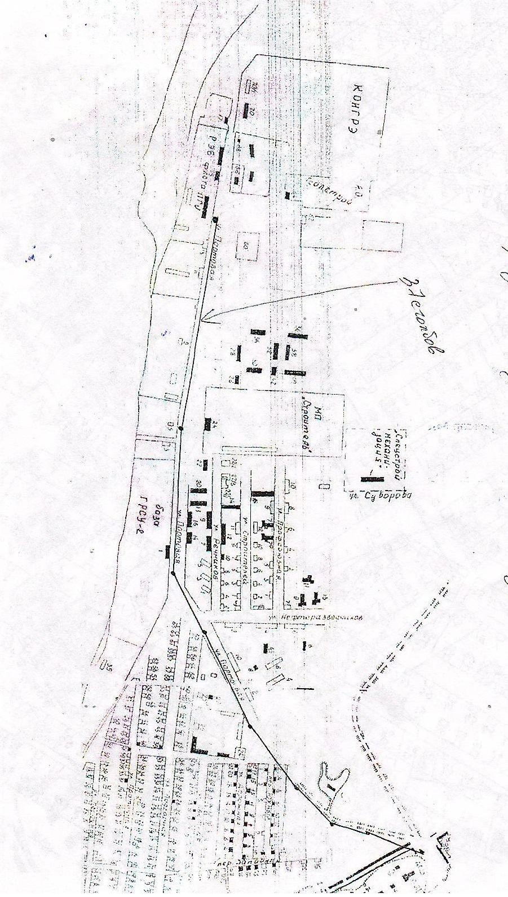
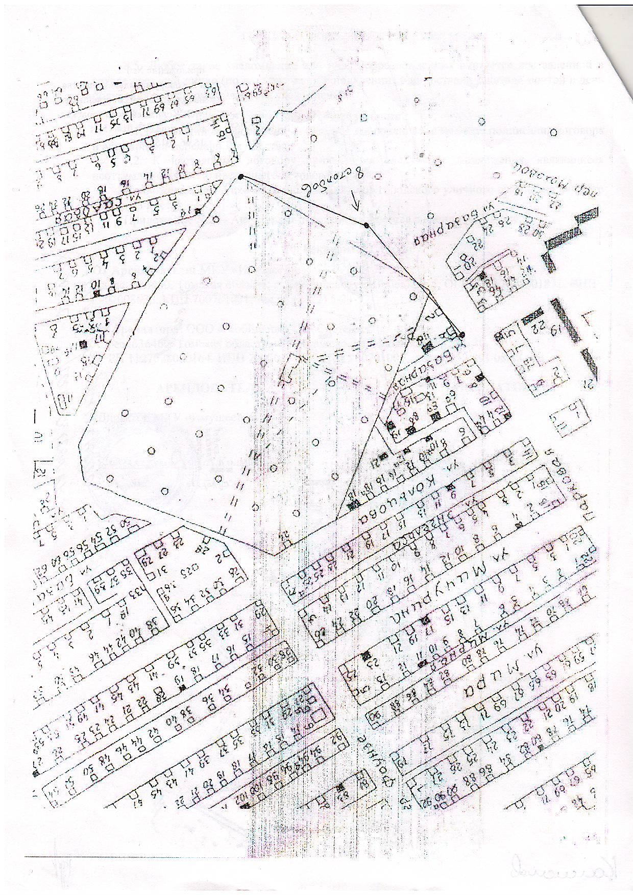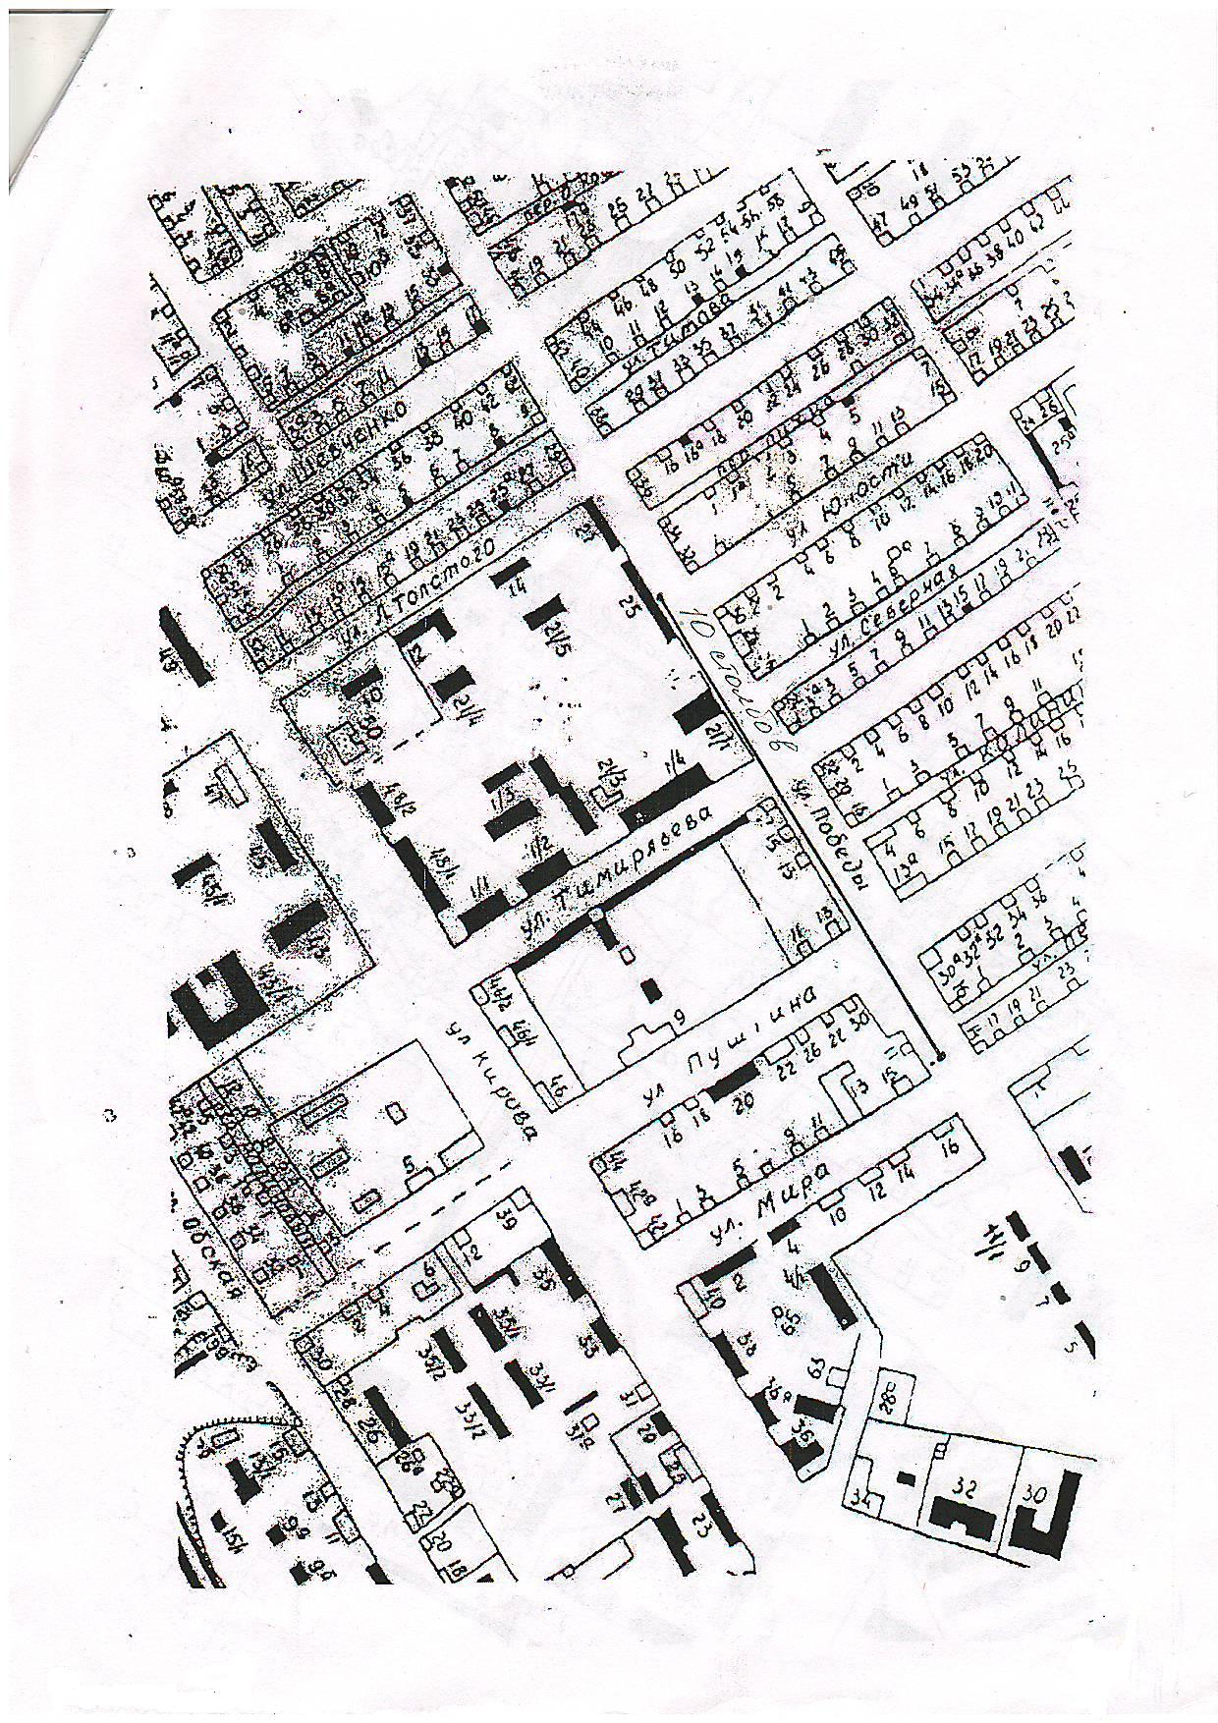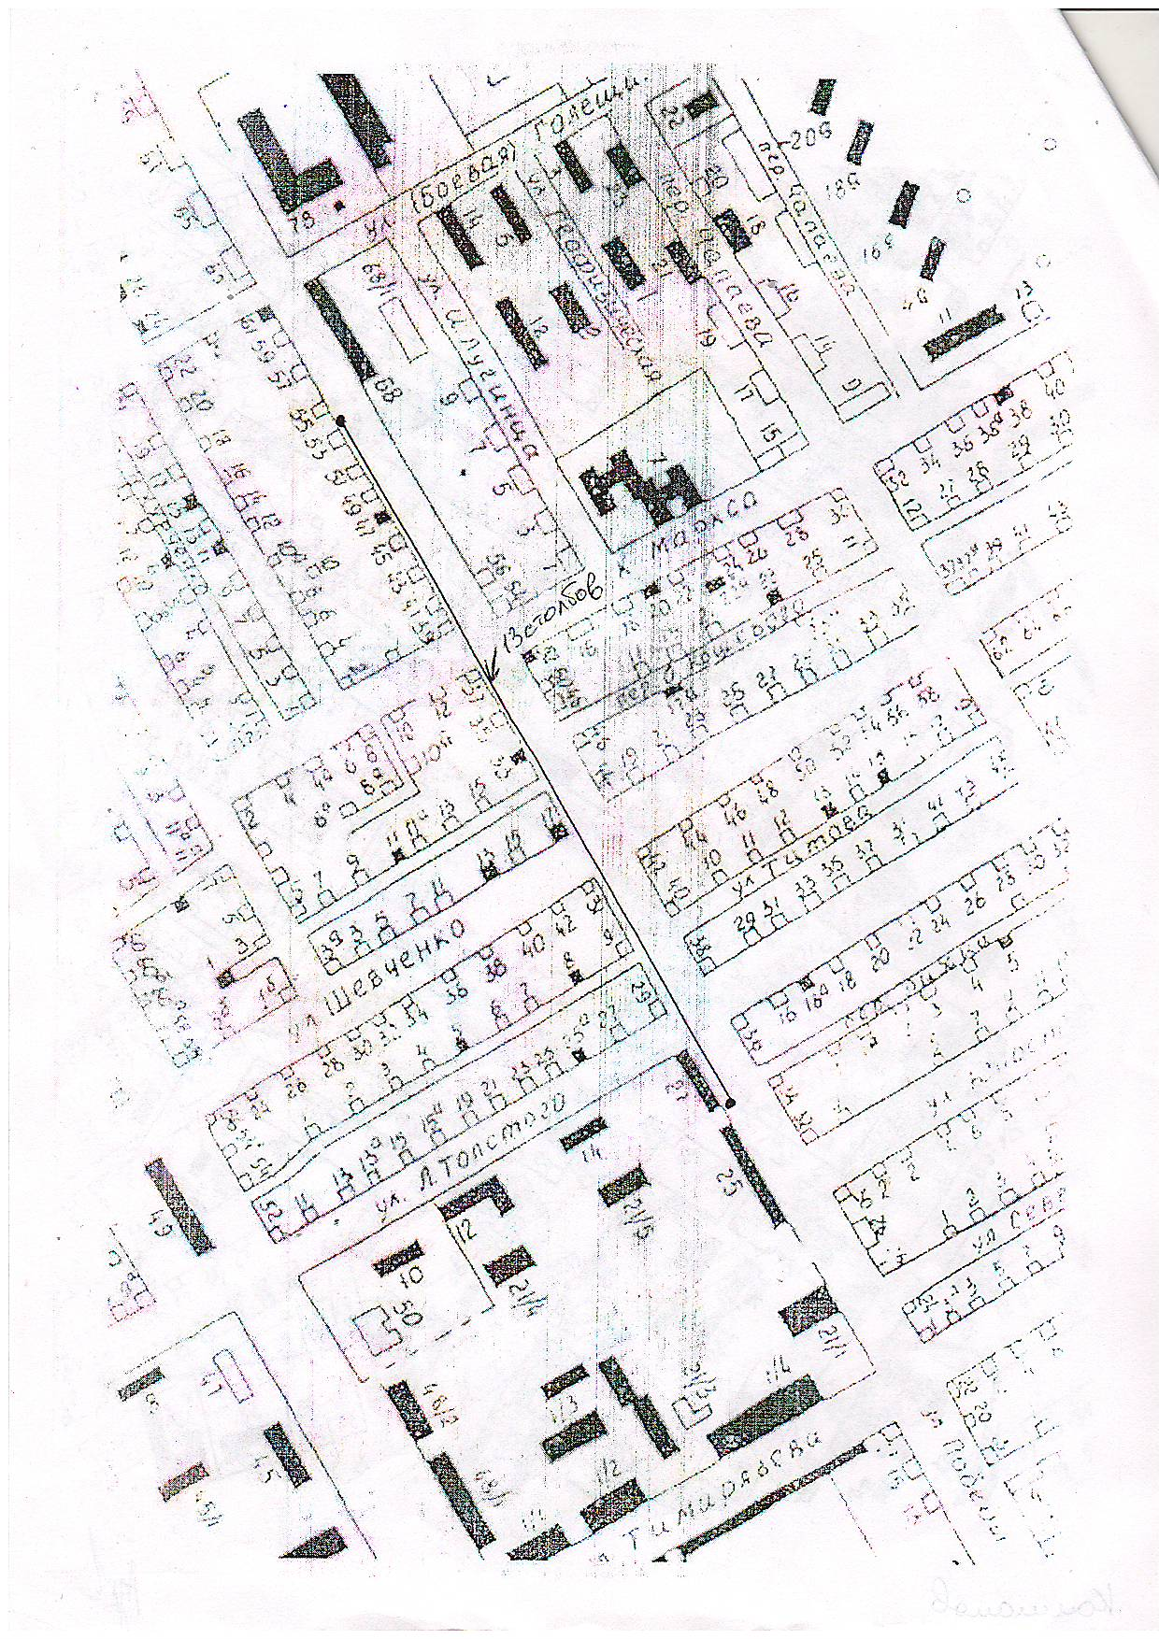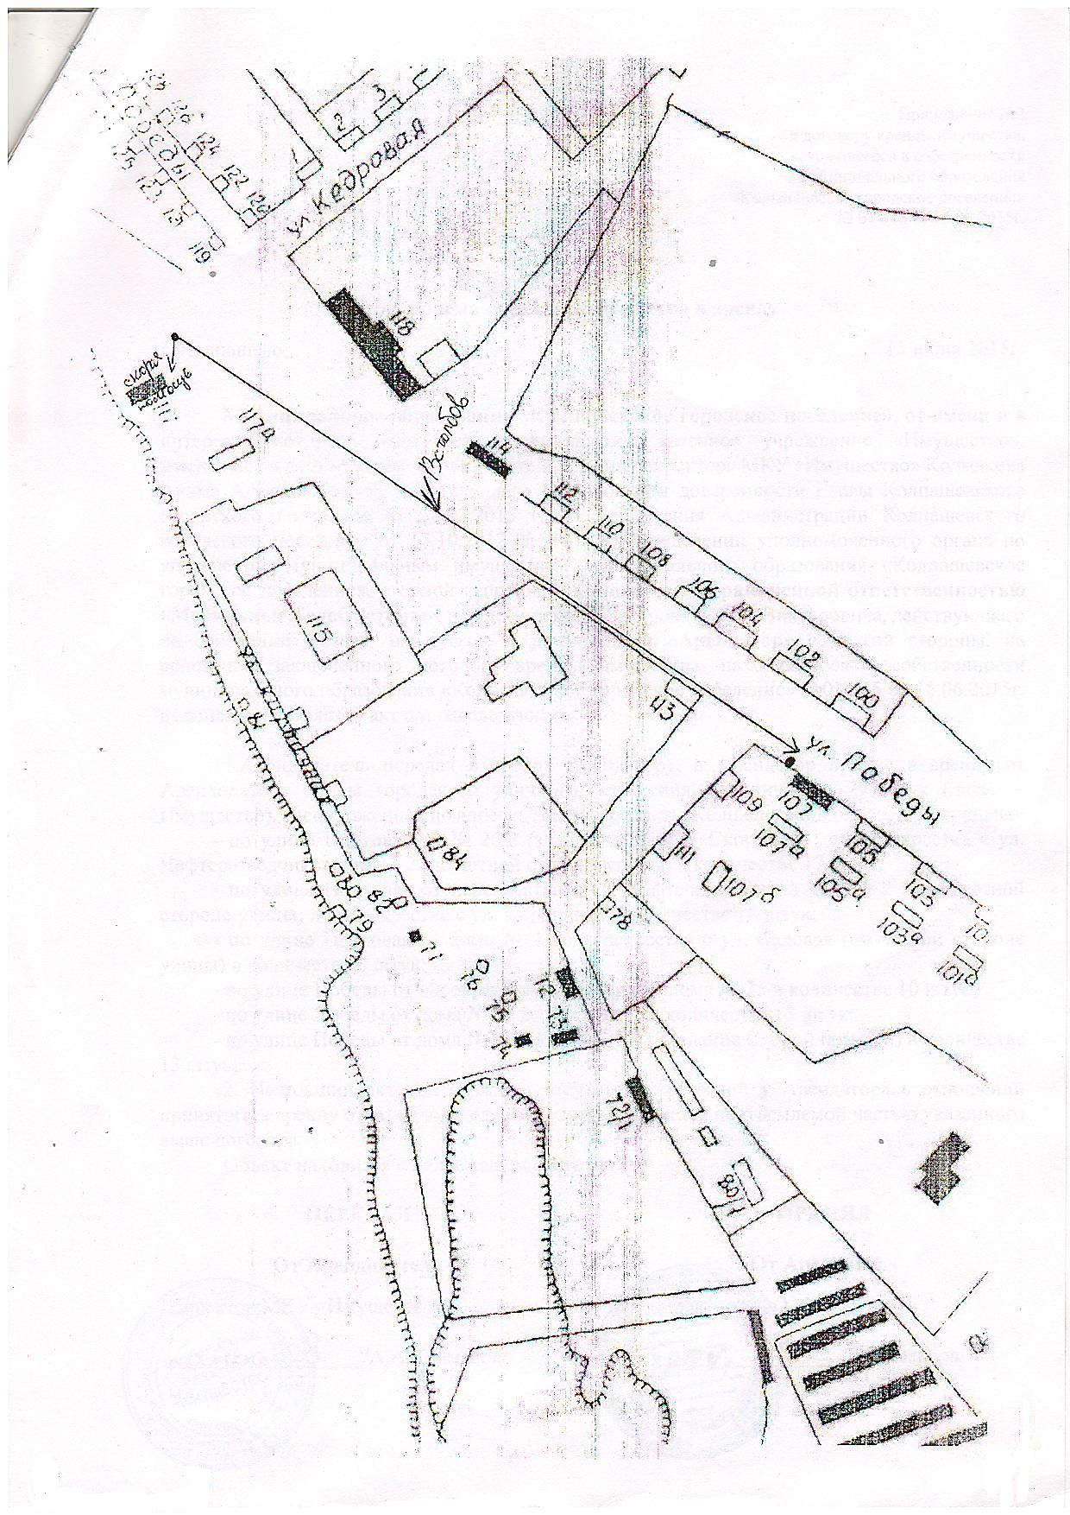
Приложение №2
к договору аренды имущества,
находящегося в собственности
муниципального образования
«Колпашевское городское поселение»
№ __________ от ____________г.
АКТ
приема-передачи имущества в аренду

г. Колпашево ___________г.

Муниципальное образование «Колпашевское городское поселение», от имени и в интересах которого выступает муниципальное казенное учреждение «Имущество», именуемое в дальнейшем «Арендодатель», в лице директора МКУ «Имущество» Колмакова Акима Александровича, действующего на основании доверенности Главы Колпашевского городского поселения от 28.09.2016 г., Постановления Администрации Колпашевского городского поселения от 15.10.2012 №544 «Об определении уполномоченного органа по управлению муниципальным имуществом муниципального образования «Колпашевское городское поселение», с одной стороны, и ______________________, действующий на основании ___________________, именуемое в дальнейшем «Арендатор» с другой стороны, на основании заключенного договора аренды имущества, находящегося в собственности муниципального образования «Колпашевское городское поселение» №_________ от __________г, подписали настоящий акт о нижеследующем:
1.Арендодатель передал в аренду Арендатору, а Арендатор принял в аренду от Арендодателя опоры городского уличного освещения в количестве 79 штук (далее – Имущество), расположенное по адресу: Томская область, Колпашевский район, г. Колпашево:
- по улице Портовая от № 26/2 (здание магазина «Скорпион») до перекрестка с ул. Нефтеразведчиков дом № 2 (по четной стороне улицы) в количестве 17 штук;
- по улице Портовая от перекрестка с ул. Нефтеразведчиков дом № 2 (по нечетной стороне улицы) до перекрестка с ул. Кирпичная в количестве 18 штук;
- по улице Парковая от дома № 4 до перекрестка с ул. Садовая (по четной стороне улицы) в количестве 8 штук;
- по улице Победы от перекрестка с ул. Мира до дома № 25 в количестве 10 штук;
- по улице Победы от дома № 27 до дома № 51 в количестве 13 штук;
- по улице Победы от дома № 107 до дома № 117 (здание Скорой помощи) в количестве 13 штук;
2. Настоящий акт подтверждает отсутствие претензий у Арендатора в отношении принятого в аренду от Арендодателя имущества и является неотъемлемой частью указанного выше договора.
Объект находится в надлежащем состоянии.

ПЕРЕДАЛ  От Арендодателя  Директор МКУ «Имущество»  __________________/А.А.Колмаков/  М.п. |  | ПРИНЯЛ  От Арендатора  ______________________________  М.п.

